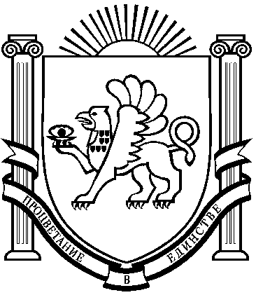
АДМИНИСТРАЦИЯ
ЗЕЛЕНОВСКОГО СЕЛЬСКОГО ПОСЕЛЕНИЯ
БАХЧИСАРАЙСКОГО РАЙОНА
РЕСПУБЛИКИ КРЫМ

ПОСТАНОВЛЕНИЕ № 51
06 октября 2017 года
с. Зеленое

Об организации и проведении Общерегионального дня приема граждан

В соответствии с Федеральным законом от 02 мая 2006 года № 59-ФЗ «О порядке рассмотрения обращений граждан Российской Федерации», Протоколом № 13 заседания рабочей группы при администрации Президента Российской Федерации по координации и оценке работы с обращениями граждан и организаций от 2 марта 2017 года № АI-678о, статьей 64 Конституции Республики Крым, на основании Распоряжения Главы Республики Крым «Об организации и проведения Общерегионального дня приема граждан» от 05 июля 2017 года № 344-рг,

ПОСТАНОВЛЯЮ:

1. Обеспечить ежегодное проведение Общерегионального дня приема граждан на территории Зеленовского сельского поселения в преддверии празднования Дня народного единства (в последнюю среду октября с 10.00 до 16.00).
2. Утвердить прилагаемый План мероприятий по организации и проведению Общерегионального дня приема граждан на территории Зеленовского сельского поселении Бахчисарайского района Республики Крым (прилагается).
3. Настоящее постановление подлежит опубликованию на портале Правительства Республики Крым (htt://bahch.rk.gov.ru).
4. Контроль за исполнением настоящего постановления оставляю за собой.

Председатель Зеленовского сельского совета –
глава администрации Зеленовского
сельского поселения В.Н. Грибкова

